Всероссийская неделя распространения информации об аутизме
Министерство просвещения Российской Федерации информирует о проведении 28 марта – 2 апреля 2023 г. Всероссийской недели распространения информации об аутизме.
28марта - 02апреля
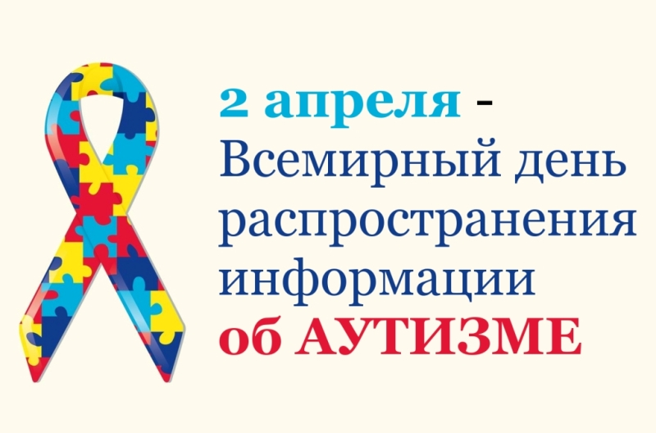
Всероссийская неделя приурочена ко Всемирному дню распространения информации об аутизме, который отмечается ежегодно 2 апреля.
Информация о региональных площадках будет размещена на интерактивной карте Всероссийской недели на сайте Федерального ресурсного центра МГППУ https://autism-frc.ru/life-in-society/2april-fest-2023
Дополнительную информацию о Всероссийской неделе можно получить на сайте Федерального ресурсного центра МГППУ: https://autismfrc.ru/work/events/1497/vserossiyskaya_nedelya
Контактные лица:
Координатор Всероссийской недели распространения информации об аутизме – Разухина Елена Владимировна (тел. +7-915-295-81-73, e-mail: razuhinaev@mgppu.ru).
Координатор межрегиональной программы Всероссийской недели распространения информации об аутизме – Хилькевич Евгения Владимировна (тел. +7-903-114-35-13, e-mail: hilkevichev@mgppu.ru).
Дополнительно сообщаем, что в целях формирования региональной программы в срок до 15 марта 2023 г. осуществляется прием заявок по ссылке https://forms.yandex.ru/u/63fdd24402848f7518a5c00b/.
Условия получения статуса региональной площадки и информация о мероприятиях прилагаются.

МИНИСТЕРСТВО ПРОСВЕЩЕНИЯ РОССИЙСКОЙ ФЕДЕРАЦИИ ФГБОУ ВО «МОСКОВСКИЙ ГОСУДАРСТВЕННЫЙ ПСИХОЛОГО-ПЕДАГОГИЧЕСКИЙ УНИВЕРСИТЕТ»
ФЕДЕРАЛЬНЫЙ РЕСУРСНЫЙ ЦЕНТР ПО ОРГАНИЗАЦИИ КОМПЛЕКСНОГО СОПРОВОЖДЕНИЯ ДЕТЕЙ С РАС
ВСЕРОССИЙСКАЯ НЕДЕЛЯ РАСПРОСТРАНЕНИЯ ИНФОРМАЦИИ ОБ АУТИЗМЕ
28 марта – 2 апреля 2023 г.
ИНФОРМАЦИОННОЕ ПИСЬМО
Всероссийская неделя приурочена ко Всемирному дню распространения информации об аутизме, установленному Генеральной Ассамблеей ООН 18 декабря 2007, который отмечается ежегодно 2 апреля.
Мероприятия, запланированные в рамках Всероссийской недели, нацелены на широкое распространение информации об аутизме в России, на освещение важных вопросов: выявление и ранняя помощь детям с риском развития РАС, диагностика аутистических расстройств, включение детей с РАС в систему общего образования, сопровождение подростков с РАС, помощь семьям, воспитывающим детей с РАС, включение взрослого человека с аутизмом во все сферы жизни общества.
К участию приглашаются: специалисты системы образования, социальной защиты, здравоохранения, культуры, спорта, представители региональных общественных организаций, родители детей с РАС, люди с РАС, представители СМИ, другие заинтересованные лица.
Программа Всероссийской недели:
28 марта, 11:00-16:00
Консультационный онлайн-марафон для родителей и специалистов:
«Аутизм. Первые шаги».
Примерные вопросы к обсуждению:
− Как распознать аутизм?
− Как проводится диагностика расстройств аутистического спектра?
− Какие программы ранней помощи применяются в России?
− Как выстроить взаимодействие с ребенком с РАС?
− Как получить статус ребенка с ОВЗ или инвалидность?
29 марта, 11:00-16:00
Консультационный онлайн-марафон для родителей и специалистов:
«Аутизм. Стратегии сопровождения».
Примерные вопросы к обсуждению:
− Как подготовить к школе ребёнка с РАС?
− Как организовать обучение ребёнка с РАС в школе?
− Что такое «Ресурсный класс»?
− Как оценить реальные знания ребёнка с аутизмом?
− Какие возможности профессионального обучения для подростков с РАС существуют в России?
− Как устроено сопровождаемое проживание для людей с РАС?
− Какие действия необходимо предпринять для улучшения помощи людям с РАС?
30 марта, 10:00-18:00
Всероссийский онлайн-семинар «Разработка и применение доказательных практик работы с детьми с РАС».
Примерные тематики к обсуждению:
− Опыт разработки и применения доказательных практик работы с детьми с РАС в России.
− Предварительные и пилотные исследования эффективности практик работы с РАС.
− Особенности и трудности, с которыми сталкиваются специалисты на этапах разработки практики: от описания до проведения исследований эффективности.
− Вопросы организации сотрудничества и взаимодействия практиков и исследователей.
31 марта, 11:00-18:00
День информирования об аутизме в Государственном музее-заповеднике «Царицыно» (Фестиваль #ЛюдиКакЛюди).
Очные мероприятия для специалистов и родителей:
− Инклюзивная концертная программа.
− Консультации для родителей.
− Творческие мастер-классы для детей.
− Лекции ведущих специалистов.
− Круглые столы по ключевым вопросам в сфере аутизма.
− Конкурс родительских инициатив «Личное дело» им. Ольги Власовой.
2 апреля 10:00-17:00
Семейный день Всероссийской недели распространения информации об аутизме в Российской государственной детской библиотеке (Фестиваль #ЛюдиКакЛюди).
Очные мероприятия для детей и взрослых:
− Выставка работ художников с аутизмом.
− Презентации печатных изданий по теме аутизма.
− Подвижные игры для всей семьи.
− Творческие мастер-классы для детей.
− Лекции ведущих специалистов.
− Тренинги и консультации для родителей.
Электронная регистрация на мероприятия Всероссийской недели осуществляется на сайте Федерального ресурсного центра МГППУ по ссылке: https://autismfrc.ru/work/events/1497/vserossiyskaya_nedelya
28 марта – 2 апреля
Работа региональных площадок Всероссийской недели

Приглашаем организации к проведению мероприятий в рамках Всероссийской недели распространения информации об аутизме.
Возможные форматы участия: вебинары, семинары, круглые столы, дискуссии, интервью, презентационные мероприятия, творческие мастер-классы для детей и родителей, концертная программа с участием детских и профессиональных коллективов и другие форматы.
Электронная регистрация региональных площадок осуществляется по ссылке: https://forms.yandex.ru/u/63fdd24402848f7518a5c00b/
Приём заявок в программу осуществляется до 15 марта 2023 года.
Информация о региональных площадках будет размещена на интерактивной карте Всероссийской недели на сайте ФРЦ МГППУ https://autism-frc.ru/life-in-society/2april-fest-2023
Дополнительную информацию о Всероссийской неделе можно получить на сайте ФРЦ МГППУ: https://autism-frc.ru/work/events/1497/vserossiyskaya_nedelya
Контактные лица:
Координатор Всероссийской недели распространения информации об аутизме
– Разухина Елена Владимировна:
− тел. +7-915-295-81-73,
− e-mail: razuhinaev@mgppu.ru.
Координатор межрегиональной программы Всероссийской недели распространения информации об аутизме – Хилькевич Евгения Владимировна:
− тел. +7-903-114-35-13,
− e-mail: hilkevichev@mgppu.ru.
Условия получения статуса региональной площадки Всероссийской недели
Для получения статуса площадки Всероссийской недели необходимо выполнение следующих условий организацией, подавшей заявку:
1. Проведение бесплатного и открытого инклюзивного мероприятия в выбранном формате с целью информирования участников об аутизме в период с 28 марта по 2 апреля 2023 года.
2. Размещение пресс-релиза Всероссийской недели на сайтах и в социальных сетях организаторов площадки.
3. Рассылка информации о проведении Всероссийской недели представителям государственных, коммерческих, общественных организаций, специалистам системы образования, социальной защиты, здравоохранения, культуры и спорта, родителям детей с РАС и другими особенностями развития.
4. Представление отчета в течение недели после окончания Всероссийской недели о проведенном мероприятии, включающего информацию о численности участников, ссылки на публикации в СМИ, фотографии.
В случае соблюдения всех условий участия информация о площадке будет включена в официальную программу Всероссийской недели и размещена на интерактивной карте на сайте Федерального ресурсного центра по организации комплексного сопровождения детей с РАС МГППУ https://autism-frc.ru/life-in-society/2april-fest-2023.

